Муниципальное автономное дошкольное образовательное

учреждение - детский сад комбинированного вида № 25

620034 г. Екатеринбург, ул. Готвальда, 11 а

Тел./факс: 245-33-70/245-33-51, e-mail: [mаdou-dc25@yandex.ru](mailto:mаdou-dc25@yandex.ru)

**Проект**

**«Огород на окне»**

Исполнитель:

Воспитатель:

Липинская М. Б.

Екатеринбург

2022 г.

|  |  |
| --- | --- |
| Тема проекта | Огород на окне |
| Вид проекта | Долгосрочный (февраль-май 2022 г.)  творческий |
| Актуальность проекта | Данная работа направлена на развитие поисково-познавательной деятельности детей, которая дает ребенку возможность экспериментировать, синтезировать полученные знания, развивать познавательную и творческую активность, самостоятельность, умение планировать, работать в коллективе.  Огород на подоконнике в детском саду способствует развитию любознательности и наблюдательности у детей, это помогает лучше познать растительную жизнь. Он способен расширить представления детей о растениях, как живых организмах, об условиях, необходимых для роста и развития, развивать этическое чувство, умение радоваться красоте выращиваемых растений и результатом своего труда. |
| Цель проекта | Формирование у детей интереса к опытнической и исследовательской деятельности по выращиванию культурных растений в комнатных условиях. |
| Проблемный вопрос | Современные дети не знают как прорастают семена, как появляются первые всходы, плоды. |
| Задачи проекта | Способствовать расширению знаний детей о культурных и дикорастущих растениях.  Продолжить знакомство детей с особенностями выращивания культурных растений (перец, лук, морковь, огурцы, томат, овес, бобовые, редис и др.).  Способствовать обобщению представлений детей о необходимости света, тепла, влаги почвы для благоприятного роста растений.  Способствовать закреплению умения детей ухаживать за растениями в комнатных условиях.  Способствовать развитию чувства ответственности за благополучное состояние растений (полив, взрыхление, прополка сорняков).  Продолжать способствовать развитию наблюдательности, умения замечать изменения в росте растений, связывать их с условиями, в которых они находятся, правильно отражать наблюдения в рисунке.  Способствовать развитию познавательный и творческих способностей у детей.  Воспитывать уважение к  труду, бережное отношение к его результатам.  Воспитывать у детей  чувство любви к природе и бережное отношение к ней. |
| Предполагаемый результат | В ходе проектной деятельностидети научатся различать и уверенно называть овощи и фрукты, их особенности и различия. С помощью опытно - исследовательской работы будет выявлено многообразие и разнообразие посевного материала, дети получат знания о необходимых условиях для роста и развития растений в комнатных условиях, научатся ухаживать за растениями и познакомятся с условиями их содержания, закрепят умение делать простые выводы, устанавливать причинно - следственные связи. Будет повышен интерес детей и родителей к совместной познавательно-исследовательской деятельности. Собрана коллекция семян овощных культур. Создан в группе огорода на подоконнике и подобраны украшения для него. Оформлен дневник наблюдений за рассадой в огороде. Должны сформироваться навыки культурного поведения в природе, умение беречь и заботиться о ней. Будет сформировано у детей уважительное отношения к труду. Получены участниками проекта положительных эмоции от полученных результатов. |
| Продукт проекта | Оформление огорода на окне. Выращенная зелень, плоды на окне |
| Сроки реализации | февраль-май 2022 г. |

Подготовительный этап:

|  |
| --- |
| **Сбор информации**  1. Постановка цели и задач проекта;  2. Изучение методической и детской литературы;  3. Подбор художественной литературы, стихотворений, загадок, песен, сказок, мифов, легенд по теме;  4. Выставка книг, иллюстраций, альбомов о культурных растениях;  5. Подбор настольных, подвижных, пальчиковых, дидактических игр, интересных вопросов и упражнений по теме проекта.  6. Подготовка семян овощных культур и необходимого инвентаря для выращивания и посадки семян и рассады.  7. Поисковая деятельность – смогут ли культурные растения вырасти в комнатных условиях и сможем ли мы получить урожай? |

Основной этап:

|  |
| --- |
| 1. Проведение с детьми бесед по теме проекта: «В мире растений», «Все начинается с семечка», «Посев семян», «Первые всходы», «Огород на окне», «Откуда берутся овощи?», «Орудия труда. Безопасная работа в огороде», «Как нужно ухаживать за овощными культурами». Создать условия для уточнения знаний детей об овощных культурах, ввести и обосновать классификацию растений как дикорастущих и культурных (по взаимоотношениям с человеком). Создать условия для знакомства детей с интересными представителями мира растений.  2. Рассматривание тематических плакатов, фотографий и иллюстраций. Вызвать интерес к овощным культурам и природе в целом;  3. Слушание музыки: П.И. Чайковский «Цикл времена года», «Вальс цветов», Ю.Чичков «Это называется природа», Ю. Антонов «Не рвите цветы», Б. Можжевелова «Огородная – хороводная». Прослушивание русской народной песни «Во саду ли в огороде». Способствовать развитию способности воспринимать музыку, чувствовать ее настроение, способствовать развитию творческого воображения и фантазии, совершенствовать навыки слуховой культуры;  4. Рассматривание схем, моделей строения  растений, составление схем их роста и развития. Способствовать развитию внимание, память, логическое мышление;  5. Чтение художественной литературы: Д. Родари «Чипполино», Н. Носов «Огородники», «Огурцы»,  Е. Благинина «Приходите в огород», В. Волина «Наша грядка», Е. Надёжкина «Огуречное семечко», Г. Юдина «Сказка о том, как овощи воевали, Г.Х.Андерсен «Пятеро из одного стручка», В. Сутеев «Бабушкин огород», «Дядя Миша». Заучивание стихотворений В. Коркина «Что растет на нашей грядке?», Г. Сапгир «Садовник». Чтение пословиц, поговорок, загадок об овощах и огороде. Познакомить детей с произведениями русских и зарубежных поэтов, воспитывать уважение и бережное отношение к растениям. Вызвать интерес к овощным культурам, желание заботиться о них. Способствовать углублению и расширению знаний детей о культурных растениях.  6. Проведение дидактических игр по теме:  «Найди растение по описанию», «Угадай овощ по описанию», «Угадай овощ по загадке», «Угадай название овоща», «Угадай на ощупь», «Узнай на вкус», «Вершки-корешки», «От какого растения часть», «Один - много», «Скажи ласково», «Чудесный мешочек». Способствовать закреплять умение различать овощи, называть их быстро, находить нужный овощ среди других, называть его. Способствовать закреплению умения детей группировать растения по цвету, месту роста.  7. Рисование красками, карандашами, мелками, используя разные приемы: «Как растут овощи», «Мой огород на окне, каким он будет», «Овощные фантазии», «Дневник наблюдений». Организованна выставка рисунков. Упражнять детей в рисовании цветными карандашами и красками, передавая форму и внешний вид овощей, рассады, а так же закрепить знание овощных культур.  8.  Лепка: «Овощи», «Наш урожай». Способствовать закреплению умения детей передавать основной формы, характерных деталей, способствовать развитию творческих способностей.  9. Аппликация: «Урожай», «Огород на окне». Способствовать закреплению умения вырезывания различными способы и располагать свою композицию в центре листа, подбирать цвета композиции.  10.Подвижные игры: «Урожай», «Картошка», «Огородники», «Зайцы в огороде», «Баба сеяла горох», «Кабачок», «Посади и собери картофель». Способствовать расширению знаний детей об овощных культурах; способствовать пополнению словарного запаса, развитию умения действовать по сигналу, согласовывать движения со словами, развитию ловкости.  11. Проведение сюжетно-ролевых игр: «Магазин овощей», «Агроном», «Механизатор». Познакомить детей с профессиями агронома, механизатора. Способствовать формированию умения распределять роли, развивать сюжет и действовать согласно принятой на себя роли.  12. Наблюдения: рассматривание семян через лупу,  наблюдение за ростом лука, редиса, картофеля, наблюдение за всходами и ростом растений, за ростом рассады, вытягиванием её к солнцу, за появлением плодов, за состоянием листьев в утреннее и полуденное время, за изменением состояния растений. Способствовать закреплению умения детей замечать изменения в росте и развитии растений, делать выводы, устанавливать причинно-следственные связи.  13. Труд в огороде на окошке: уход за рассадой – полив,  рыхление почвы, прореживание, пересаживание. Способствовать развитию интереса к выращиванию рассады, воспитывать бережное отношение к растениям и уходу за ними.  14. Проведение опытов и исследовательско - поисковой деятельности:  Опыт «Выбор почвы»: рассматривание различных видов почвы через лупу, что из чего состоит, сравнение почв. В какой почве быстрее проросли семена? Создать условия для выявления влияние качества почвы на рост и развитие растений, выделить почвы, разные по составу.  Опыт «Выбор семян»:  рассматривание овощных семян через лупу. Дать понятие о том, что форма и количество семян у разных растений разное. С помощью лупы определить, что помогает перезимовать семенам.  Опыт «Как быстрее»: Определение при каких условиях семена прорастают быстрее,  где растение быстрее пускает корни – в воде или без неё. Создать условия для выделения благоприятные условия для роста и развития растений, выявить зависимость растений от почвы. Способствовать развитию внимательности, наблюдательности, умения устанавливать причинно-следственные связи и делать выводы.  Опыт «Как питаются растения»: наблюдение за окрашиванием стебля и цветка, опущенного в подкрашенную воду. Способствовать развитию интереса к экспериментированию, формированию познавательной активности, интереса к объектам живой природы.  Опыт «С водой и без воды»: если долго не поливать рассаду, листочки увядают, а цветок падает. Что произошло с растением, когда ее полили? Создать условия для выделения факторов внешней среды, необходимых для роста и развития растений (вода, свет, тепло). Способствовать закреплению умения находить причинно-следственные связи, делать выводы, воспитывать бережное отношение к растениям.  Опыт «Где быстрее растут растения»: выращивание рассады из семян и наблюдение за их проращиванием и ростом (оформление календаря роста рассады). Наблюдения за тем, где семена быстро взойдут (на солнце, в тёмном месте или в дали от солнечных лучей). Способствовать закреплению приемов посадки и выращивания рассады, формированию навыков посадки и ухода за растениями. |

Заключительный этап:

|  |
| --- |
| 1. Оформление коллекции семян овощных культур.  2. Оформление огорода на подоконнике и уход за ним.  3. Оформление дневника наблюдений.  4. Консультация для родителей «Как разводить сады и огороды на подоконнике».  5. Сбор урожая лука, укропа, микро зелени.  6. Появление цветов и и первой завязи на помидорах |

Приложение

Знакомство с семенами

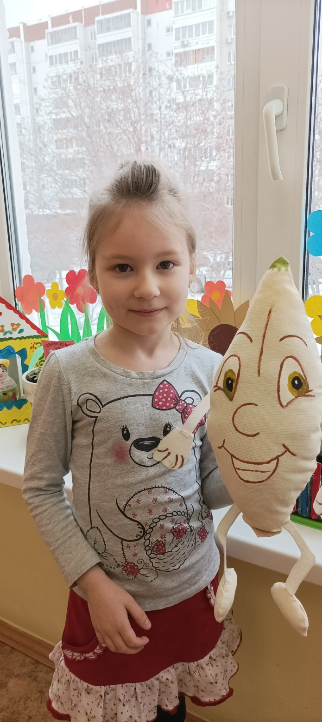 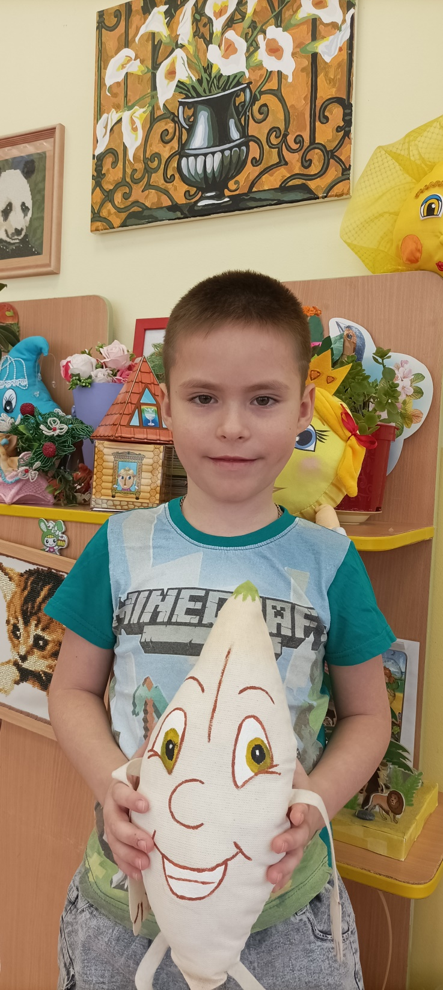

Посев семян, создание огорода

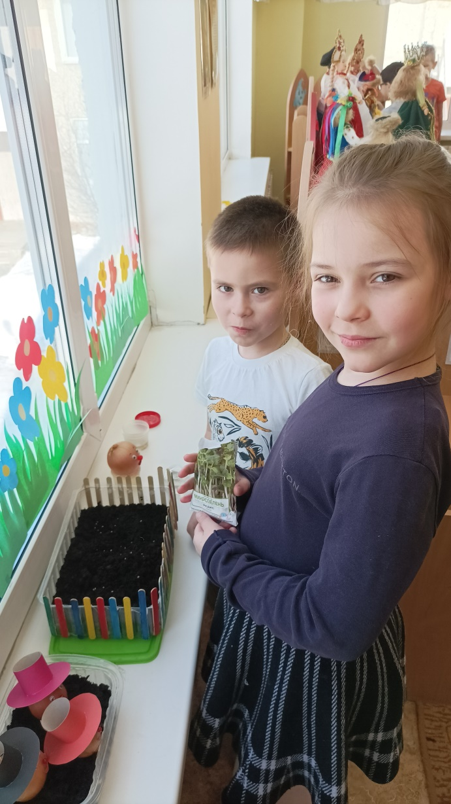 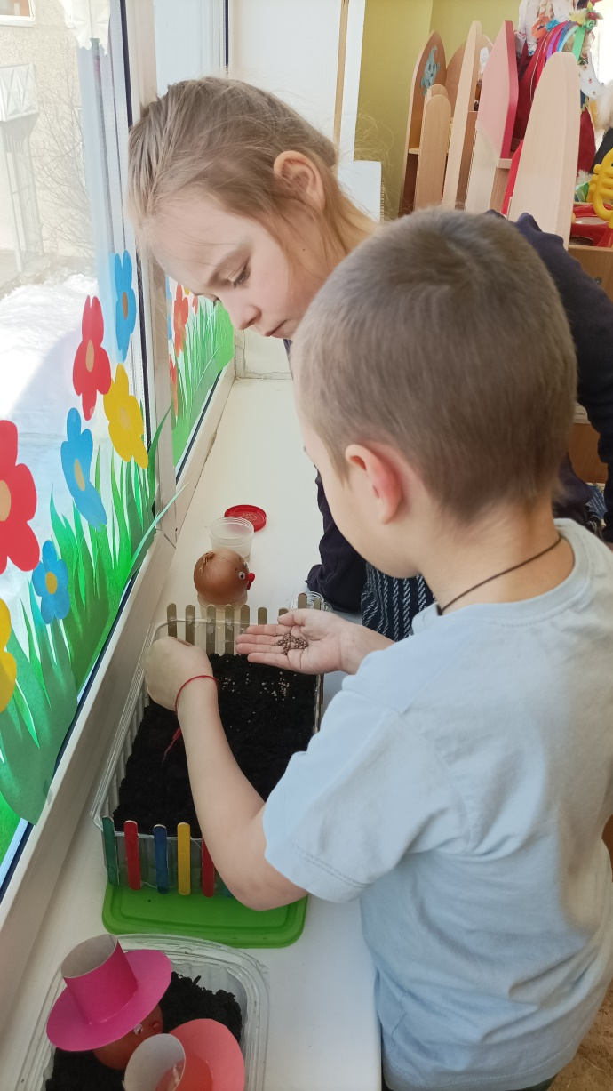

Всходы томатов, прорастание лука, появление микро зелени.

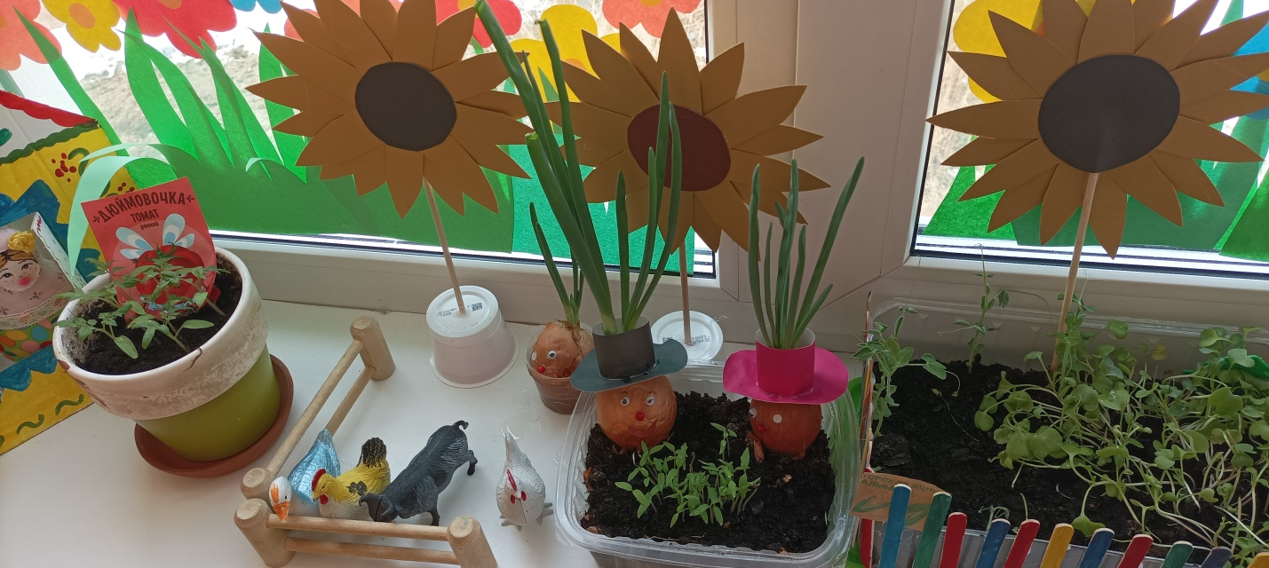

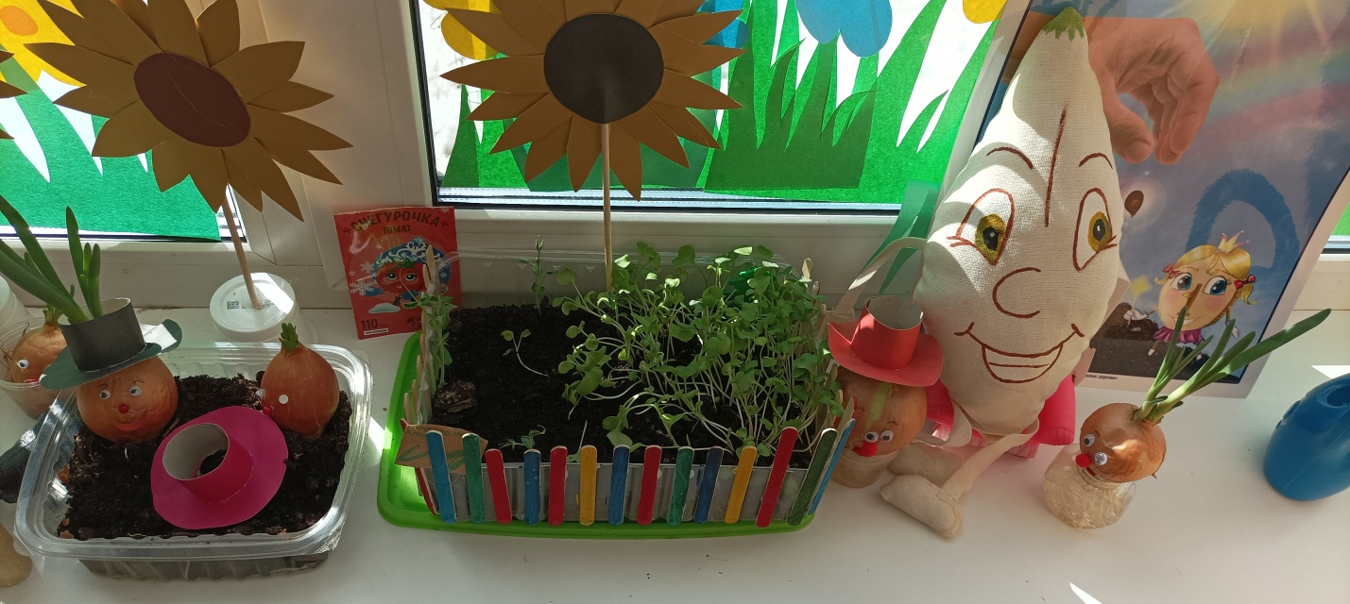

Сбор урожая лука

